6 +阶段

迷你机械 — 第2节 —电梯

课程目标：
1、复习9686零件名称。
2、学习齿轮加速和绞盘装置的应用。
3、复习汉堡包结构，学习做限位结构。
教具准备：
- 乐高教具：9686套装
2、辅助器材：

课程摘要

引导  20分钟 | 搭建  50分钟 | 反思、延续  10分钟 | 重点知识强化  10分钟 | 家长分享  2分钟
从日常生活中怎么上很高的楼层引入电梯，方便我们的生活 | 搭建电梯支架、轿厢、绞盘装置，设计限位装置和齿轮减速 | 怎么做限位装置  齿轮减速 |  | 向家长介绍今天的重点知识

一、联系
复习9686教具套装常用零件名称
同学们，我们的城市每一天都在发生着变化，你们有没有发现最大的变化是什么呢？我们城市的马路越来越多，楼房越来越高。有的同学家里住的楼层低，我们爬楼梯就可以上楼了，有的同学家里住的楼层很高，爬楼梯需要爬很多层，非常非常累，这个时候我们可以怎么办呢？我们可以乘坐电梯，电梯便利了我们上楼和下楼。那同学们，你们知道坐电梯的时候我们要准守什么规则呢？要准守秩序，不拥挤，要安静，不能蹦蹦跳跳，不大声喧哗，要按自己的对应楼层数字按钮，不乱按，多按。同学们，你们坐电梯时有什么感觉？感觉很平稳的上去和下来。同学们有没有疑惑过电梯为什么能平稳的运动呢，今天我们来研究一下电梯的运动原理。
出示电梯图片，分析结构。

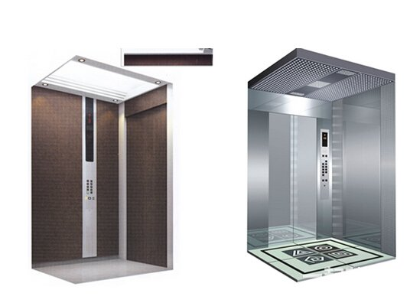
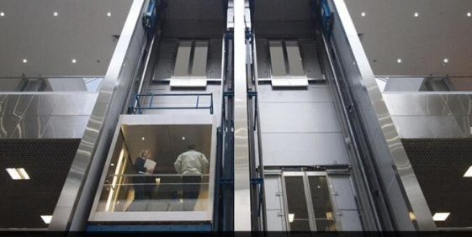

动手搭建

二、建构
1、按照结构依次搭建：滑轨--轿厢--钢索--牵引电机。
滑轨（2个）：使用平滑梁，利用短梁连接两个长的梁来加长轨道。利用汉堡包结构将滑轨固定在底板上。
轿厢：留出一面方便上下人，利用限位装置使轿厢沿着滑轨上升或者下降。
绞盘装置：线和线轴，控制绳子的收放，节省空间。
- 思考电梯运动起来是快是慢？尝试如何实现。齿轮减速：小齿轮带动大齿轮

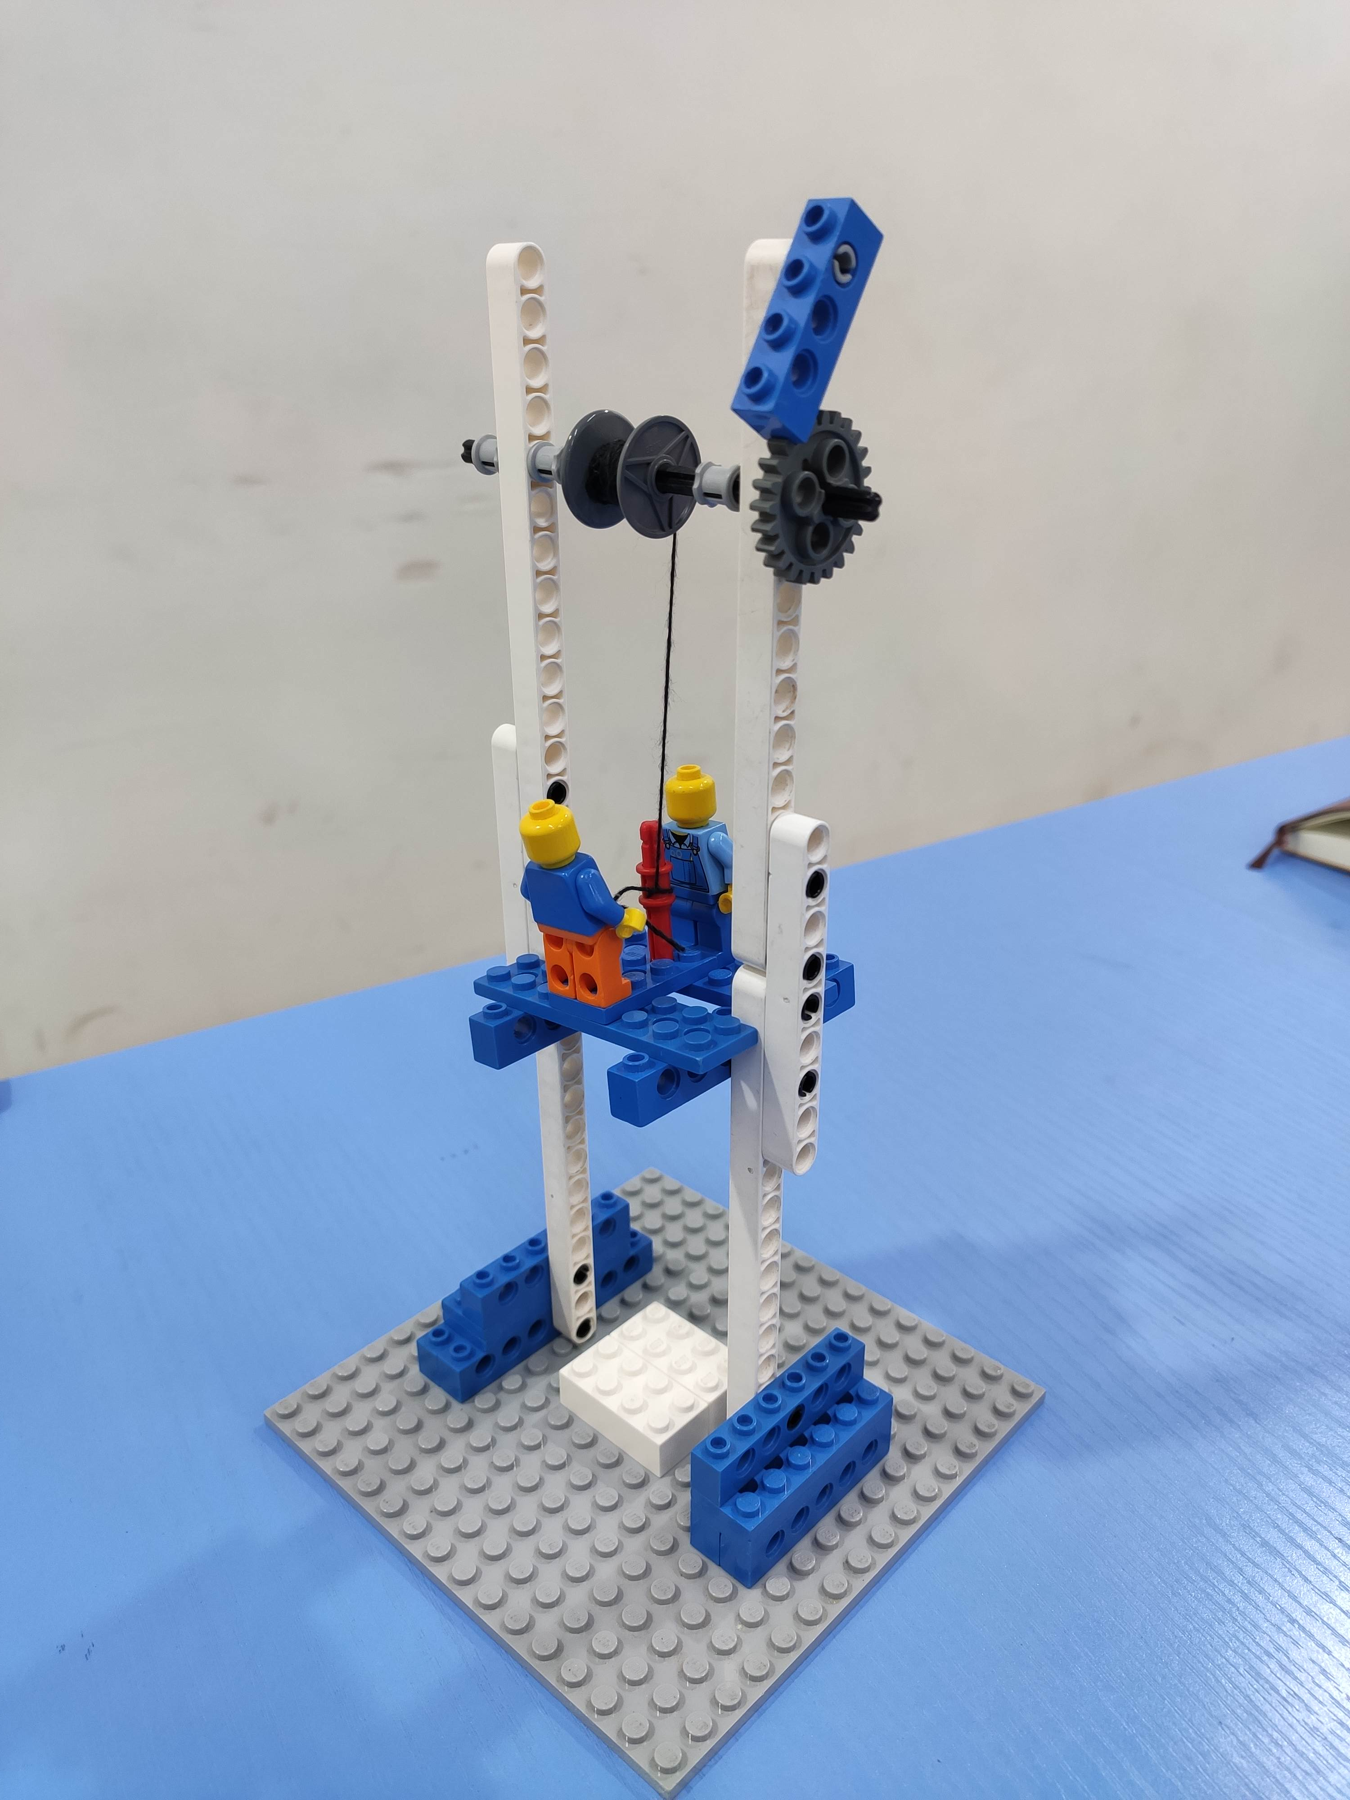

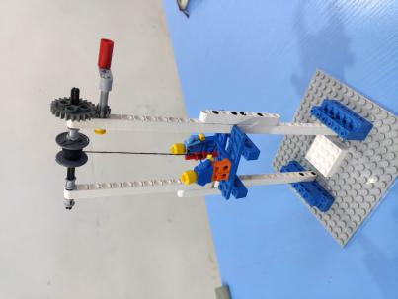

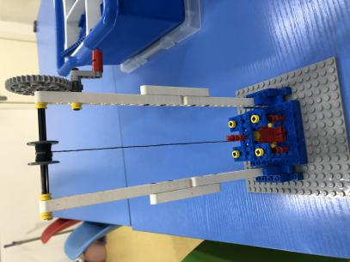

反思延续

三、反思：今天学到的新装置是什么？它的特点是什么？小齿轮带动大齿轮是加速还是减速？省力还是费力？我们如何实现让电梯平稳上升和下降的？

- 延续：同学们发现电梯做的太高了，乐高小人上不去，我们可以怎么解决呢？接下来用乐高小人来模拟小朋友是如何坐电梯的。

- 课后小任务：坐电梯时跟小伙伴说一说要准守的电梯规则和电梯运行的原理

